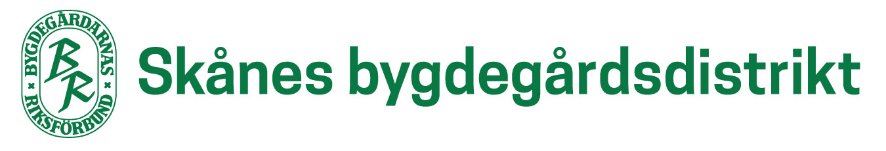

KULTURSTRATEGI FÖR SKÅNES BYGDEGÅRDSDISTRIKT
KULTURSTRATEGI 2021 - 2023
Övergripande kulturmål
Bygdegården, den allmänna samlingslokalen, är kulturens hus. Genom möten människor emellan överbygger vi rädslor, minskar fördomar och utvecklar både individer och grupper. Kulturen är ett sätt att mötas. Genom kulturen kan vi lyfta fram samtid och historia. Vi kan diskutera samhällsfenomen genom att se händelser genom kulturen. Kultur är att växa och att skapa.
Delmål:
- Att fler bygdegårdar får möjlighet att visa film och har film i sitt programutbud.
- Att arbeta för gemensam turnéverksamhet för bygdegårdsföreningar, LRF, Studieförbundet Vuxenskolan och Riksteatern i Skåne.
- Att vi är behjälpliga med råd och anvisningar till enskilda föreningar vid ansökan om stöd till kulturprojekt från Allmänna Arvsfonden, Leader, Region Skåne, Boverket mm.
- Att verka för att hitta samverkansformer mellan föreningar och lokala konstnärer där bygdegården är arenan, till exempel Konstrunda.
- Att fler bygdegårdar använder sig av möjligheten till konstdeposition (alla låna konst) från Bygdegårdarnas Riksförbund.
- Att vi medverkar till att öka inrapporteringen av kulturaktiviteter och aktiviteter från föreningarna.
- Att fler av Skånes bygdegårdsföreningar har program under Bygdegårdarnas Kulturvecka.
- Att verka för att bygdegården kan hitta samverkansformer med sin kommuns kulturavdelning
- Att tidningen Bygdegården når ut till kulturansvariga i varje bygdegård i syfte att vara en inspirationskälla för föreningens kulturaktiviteter.
- Att alla föreningar har en kulturansvarig
Metod
- Utveckla arbetet med Studieförbundet Vuxenskolans samarbete med våra föreningar.
- Utvärdera Riksteaterns turnéverksamhet för att dra lärdom och utveckla teaterkonceptet till fler bygdegårdar.
- Bevaka aktuella kulturprojekt som sker i Skåne och tipsa om eventuella möjligheter att vara med i dessa projekt med ev. finansiering.
- Verka för att Region Skånes kulturplan i tillämpliga delar sprids och tillämpas ute i våra bygdegårdar.
- I dialog med Region Skåne söka bidrag för regiongemensamma kulturprojekt.
- Genom aktivt arbete i IKA, Ideell Kulturallians Skåne, dels ha kontinuerlig dialog med regionens kulturenhet och dels nätverksbyggande med andra kulturaktörer i Skåne.
Reviderad januari 2021
(Vid Bygdegårdarnas distriktsstämma Skåne)

